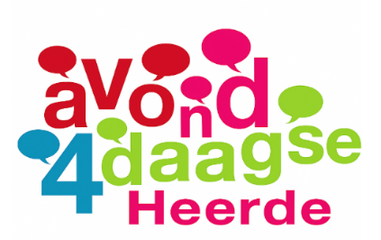
Avond4daagse Heerde 2026.
Route donderdag 5 km. Start Heidebeek.

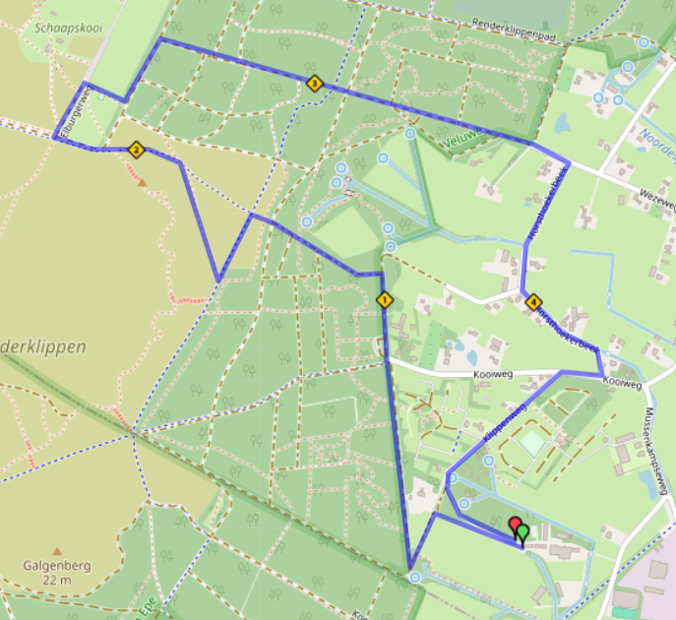
Verklaring afkortingen:
RA = Rechtsaf
LA = Linksaf
RD = Rechtdoor
LAH = Links aan houden
RAH = Rechts aan houden
P = Parkeerplaats

Verklaring richtingpijlen:
Rood = Rechtsaf
Blauw= Linksaf
Wit = Rechtdoor
LET OP:
DE KLEUR IS BEPALEND.

Donderdag 5 km. Start Heidebeek  - LA na klaphek.  - LA voor paal klompenpad .  - RD kruising oversteken  - LA bij houten bank  - LA beton fietspad  - RA eerste pad  - LAH bij splitsing en pad volgen  - RA bij uitspanning Schaapskooi  Rust bij de Schaapskooi Elburgerweg | - Langs speeltuin en weide naar pad en daar LA  - RA tweede pad (blijven volgen)  - RD betonpad en brede zandweg oversteken en pad blijven volgen  - RD Wezeweg  - RA Horsthoekerbeek  - RA Kooiweg  - LA Klippenweg  (3, 5 en 10 km komen samen)  - LAH einde Klippenweg en terug naar start. Einde route.  Startkaart inleveren bij A4d stand

